

**"Архивтік анықтамалар, архивтік құжаттардың көшірмелерін немесе архивтік үзінділер беру" мемлекеттік көрсетілетін қызмет регламентін бекіту туралы**

***Күшін жойған***

Ақмола облысы әкімдігінің 2019 жылғы 19 тамыздағы № А-8/391 қаулысы. Ақмола облысының Әділет департаментінде 2019 жылғы 27 тамызда № 7338 болып тіркелді. Күші жойылды - Ақмола облысы әкімдігінің 2020 жылғы 20 қаңтардағы № А-1/21 қаулысымен

      Ескерту. Күші жойылды - Ақмола облысы әкімдігінің 20.01.2020 № А-1/21 (ресми жарияланған күнінен бастап қолданысқа енгізіледі) қаулысымен.

      "Мемлекеттік қызметтер туралы" 2013 жылғы 15 сәуірдегі Қазақстан Республикасының Заңына сәйкес, Ақмола облысының әкімдігі ҚАУЛЫ ЕТЕДІ:

      1. Қоса берілген "Архивтік анықтамалар, архивтік құжаттардың көшірмелерін немесе архивтік үзінділер беру" мемлекеттік көрсетілетін қызметтің регламенті бекітілсін.

      2. Осы қаулының қосымшасына сәйкес Ақмола облысы әкімдігінің қаулыларының күші жойылды деп танылсын.

      3. Осы қаулының орындалуын бақылау Ақмола облысы әкімінің орынбасары А.Е. Мысырәлімоваға жүктелсін.

      4. Осы қаулы Ақмола облысының Әділет департаментінде мемлекеттік тіркелген күнінен бастап күшіне енеді және ресми жарияланған күнінен бастап қолданысқа енгізіледі.

|  |  |
| --- | --- |
| *Ақмола облысының әкімі* | *Е.Маржикпаев* |
|  |

|  |  |
| --- | --- |
|  | Ақмола облысы әкімдігінің 2019 жылғы 19 тамыздағы № А-8/391 қаулысымен бекітілді |

**"Архивтік анықтамалар, архивтік құжаттардың көшірмелерін немесе архивтік үзінділер беру" мемлекеттік көрсетілетін қызмет регламенті**

**1. Жалпы ережелер**

      1. "Архивтік анықтамалар, архивтік құжаттардың көшірмелерін немесе архивтік үзінділер беру" мемлекеттік көрсетілетін қызмет (бұдан әрі – мемлекеттік көрсетілетін қызмет) облыстың, аудандардың, Көкшетау және Степногорск қалаларының мемлекеттік архивтерімен (бұдан әрі – көрсетілетін қызметті беруші) көрсетіледі.

      Өтінішті қабылдау және мемлекеттік қызмет көрсетудің нәтижесін беру:

      1) "Азаматтарға арналған үкімет" мемлекеттік корпорациясы" коммерциялық емес акционерлік қоғамы (бұдан әрі – Мемлекеттік корпорация);

      2) "электрондық үкiмет" www.egov.kz веб-порталы (бұдан әрi – портал) арқылы жүзеге асырылады.

      2. Мемлекеттік қызметті көрсету нысаны: электрондық (ішінара автоматтандырылған) және (немесе) қағаз түрінде.

      3. Мемлекеттік көрсетілетін қызмет нәтижесі – Қазақстан Республикасы Мәдениет және спорт министрінің 2019 жылғы 12 наурыздағы № 62 бұйрығымен бекітілген Ұлттық архив қорының құжаттарын және басқа да архивтік құжаттарды мемлекеттік және арнаулы мемлекеттік архивтердің жинақтау, сақтау, есепке алу мен пайдалану кезінде ресімделетін (жасалатын) құжаттар нысандарының (Нормативтік құқықтық актілерді мемлекеттік тіркеу тізілімінде № 18392 болып тіркелген) 51-қосымшасына сәйкес нысандағы әлеуметтік-құқықтық сипаттағы мәліметтерді растау туралы архивтік анықтама не архивтік құжаттың көшірмесі немесе сұратылған мәліметтердің көрсетілетін қызметті берушіде сақтауда болмауы туралы жауап немесе Қазақстан Республикасы Мәдениет және спорт министрінің 2015 жылғы 17 сәуірдегі № 138 бұйрығымен бекітілген "Архивтік анықтамалар, архивтік құжаттардың көшірмелерін немесе архивтік үзінділер беру" мемлекеттік көрсетілетін қызмет стандартының (Нормативтік құқықтық актілерді мемлекеттік тіркеу тізілімінде № 11086 болып тіркелген) 10-1-тармағымен көзделген негіздемелер бойынша мемлекеттік қызметті көрсетуден бас тарту туралы дәлелді жауап.

      Мемлекеттік қызметті көрсету нәтижесін беру нысаны – қағаз немесе электрондық түрде.

      Порталда мемлекеттік көрсетілетін қызмет нәтижесі көрсетілетін қызметті берушінің уәкілетті тұлғасының электрондық цифрлық қолтаңбасымен (бұдан әрі – ЭЦҚ) қол қойылған электрондық құжат нысанында көрсетілетін қызметті алушының "жеке кабинетіне" жолданады.

      Портал арқылы жүгінген жағдайда мемлекеттік көрсетілетін қызмет нәтижесін қағаз жеткізгіште алу үшін көрсетілетін қызметті алушының "жеке кабинетіне" мемлекеттік көрсетілетін қызмет нәтижесін алу орны мен күні көрсетілген хабарлама жолданады.

**2. Мемлекеттік қызметті көрсету процесінде көрсетілетін қызметті берушінің құрылымдық бөлімшелерінің (қызметшілерінің) әрекет ету тәртібінің сипаттамасы**

      4. Мемлекеттік көрсетілетін қызметті алу үшін көрсетілетін қызметті алушы Стандарттының 9-тармағында көрсетілген құжаттарды ұсынады.

      5. Мемлекеттік көрсетілетін қызметті көрсету процесінің құрамына кіретін әр рәсімнің (әрекеттің) мазмұны, оны орындау ұзақтығы:

      1) кеңсе қызметкері құжаттарды қабылдауды, оларды тіркеуді іске асырады – 15 минут.

      Көрсетілетін қызметті алушы Стандарттың 9-тармағында көрсетілген құжаттардың толық емес топтамасын және (немесе) қолдану мерзімі өтіп кеткен құжаттарды ұсынған жағдайда, көрсетілетін қызметті беруші мемлекеттік қызметті көрсетуден бас тартады;

      2) көрсетілетін қызметті берушінің басшысы хат-хабармен танысады және архивтік анықтамалар, архивтік құжаттардың көшірмелерін немесе архивтік үзінділер беруді орындау үшін жауапты орындаушыны белгілейді – 1 сағат;

      3) жауапты орындаушы құжаттарды тексеруді және әлеуметтік-құқықтық сипаттағы мәліметтерді растау туралы архивтік анықтамалар, архивтік құжаттардың көшірмелерін немесе архивтік үзінділер беру немесе олардың болмауы туралы жауапты дайындауды жүзеге асырады – 10 жұмыс күні.

      Мемлекеттік қызметті көрсету үшін екі немесе одан да көп ұйымдардың, және (немесе) уақыты 5 жылдан асқан кезеңнің құжаттарын зерделеу қажет болғанда көрсетілетін қызметті беруші кейіннен көрсетілетін қызметті алушыны Мемлекеттік корпорация немесе портал арқылы мерзімді ұзарту туралы 2 жұмыс күні ішінде хабардар ете отырып, мемлекеттік қызметті көрсету мерзімі аяқталғаннан кейін мемлекеттік қызмет көрсету мерзімін күнтізбелік 30 күннен аспайтын мерзімге ұзартады.

      Көрсетілетін қызметті алу үшін көрсетілетін қызметті берушімен ұсынылған құжаттардың және (немесе) өздерінде бар мәліметтердің (деректердің) дұрыс еместігі анықталған жағдайда, көрсетілетін қызметті беруші мемлекеттік қызмет көрсетуден бас тартады;

      4) көрсетілетін қызметті берушінің басшысы әлеуметтік-құқықтық сипаттағы мәліметтерді растау туралы архивтік анықтамалар, архивтік құжаттардың көшірмелерін немесе архивтік үзінділер беруге немесе олардың болмауы туралы жауапқа немесе себепті бас тартуға қол қояды – 1 сағат;

      5) кеңсе қызметкері әлеуметтік-құқықтық сипаттағы мәліметтерді растау туралы архивтік анықтамалар, архивтік құжаттардың көшірмелерін немесе архивтік үзінділерді беру немесе олардың болмауы туралы немесе себепті бас тартуға жауап береді жүзеге асырады – 15 минут.

      6. Келесі рәсімді (әрекетті) орындауды бастау үшін негіз болатын мемлекеттік көрсетілетін қызметті көрсету бойынша рәсімнің (әрекеттің) нәтижесі:

      1) құжаттарды қабылдау және тіркеу;

      2) хат-хабармен танысу және жауапты орындаушыны белгілеу;

      3) құжаттарды тексеру және әлеуметтік-құқықтық сипаттағы мәліметтерді растау туралы архивтік анықтамалар, архивтік құжаттардың көшірмелерін немесе архивтік үзінділер беру немесе олардың болмауы туралы жауапты дайындау;

      4) әлеуметтік-құқықтық сипаттағы мәліметтерді растау туралы архивтік анықтамалар, архивтік құжаттардың көшірмелерін немесе архивтік үзінділер беру немесе олардың болмауы туралы жауапқа қол қою;

      5) әлеуметтік-құқықтық сипаттағы мәліметтерді растау туралы архивтік анықтамалар, архивтік құжаттардың көшірмелерін немесе архивтік үзінділер беру немесе олардың болмауы туралы жауап беруді жүзеге асыру.

**3. Мемлекеттік қызмет көрсету процесінде Мемлекеттік корпорациясымен және (немесе) өзге де көрсетілетін қызметті берушілермен өзара әрекет ету тәртібінің, сондай-ақ ақпараттық жүйелерді пайдалану тәртібінің сипаттамасы**

      7. Мемлекеттік корпорацияға өтініш білдірудің тәртібін сипаттау, көрсетілетін қызметті берушінің сұрау салуын өңдеудің ұзақтылығы:

      1-процесс – Мемлекеттік корпорация қызметкері ұсынылған құжаттарды тексереді, көрсетілетін қызметті алушының өтінішін қабылдайды және тіркейді, құжаттарды қабылдаған күні мен уақыты көрсетілген құжаттарды қабылдау туралы қолхат береді;

      1-шарт – көрсетілетін қызметті алушы Стандарттың 9-тармағында көрсетілген құжаттар топтамасын толық ұсынбаған жағдайда Мемлекеттік корпорация қызметкері құжаттарды қабылдаудан бас тартады және Стандарттың 2-қосымшасына сәйкес нысан бойынша құжаттарды қабылдаудан бас тарту туралы қолхат береді;

      2-процесс – көрсетілетін қызметті берушінің осы регламенттің 5-тармағында қаралған рәсімдері (әрекеттері);

      3-процесс – Мемлекеттік корпорация қызметкерi тиісті құжаттарды қабылдау туралы қолхатта көрсетілген мерзімде көрсетілетін қызметті алушыға мемлекеттік көрсетілетін қызметті көрсетудің дайын нәтижесін береді.

      Мемлекеттік корпорацияға өтініш білдіру кезінде құжаттарды қабылдау күні мемлекеттік көрсетілетін қызметті көрсету мерзіміне кірмейді.

      8. Портал арқылы мемлекеттік көрсетілетін қызметті көрсету кезіндегі көрсетілетін қызметті беруші мен көрсетілетін қызметті алушының өтініш білдіру және рәсімдер (әрекеттер) кезектілігі тәртібінің сипаттамасы.

      Көрсетілетін қызметті алушы Порталда жеке сәйкестендіру нөмірінің (бұдан әрі – ЖСН) және бизнес-сәйкестендіру нөмірінің (бұдан әрі – БСН), сондай-ақ парольдің (Порталда тіркелмеген көрсетілетін қызметті алушылар үшін жүзеге асырылады) көмегімен тіркелуді жүзеге асырады;

      1-процесс – көрсетілетін қызметті алушының көрсетілетін қызмет алу үшін Порталда ЖСН/БСН мен паролін енгізу процесі (авторландыру процесі);

      1-шарт – Порталда тіркелген көрсетілетін қызметті алушы туралы мәліметтердің түпнұсқалығын ЖСН/БСН мен пароль арқылы тексеру;

      2-процесс – Порталдың көрсетілетін қызметті алушының мәліметтеріндегі бұзушылықтарға байланысты авторизациялаудан бас тарту туралы хабарлама қалыптастыруы;

      3-процесс – көрсетілетін қызметті алушының осы регламентте көрсетілген қызметті таңдауы, экранға қызмет көрсетуге арналған сұраныс нысанын шығару және көрсетілетін қызметті алушының нысанды оның құрылымы мен форматтық талаптарын ескере отырып толтыруы (мәліметтерді енгізу), сұраныс нысанына Стандарттың 9-тармағында көрсетілген құжаттардың қажетті көшірмелерін электрондық түрде бекіту, сондай-ақ сұранысты куәландыру (қол қою) үшін көрсетілетін қызметті алушының электрондық цифрлық қолтаңба тіркеу куәлігін (бұдан әрі – ЭЦҚ) немесе бір реттік парольді таңдауы;

      2-шарт – Порталда ЭЦҚ тіркеу куәлігінің қолданылу мерзімін және тізімде кері қайтарылған (жойылған) тіркеу куәліктерінің болмауын, сондай-ақ сәйкестендіру мәліметтерінің (сұраныста көрсетілген ЖСН/БСН мен ЭЦҚ тіркеу куәлігінде көрсетілген ЖСН/БСН арасындағы) сәйкестігін тексеру;

      4-процесс – көрсетілетін қызметті алушының ЭЦҚ түпнұсқалығының расталмауымен байланысты сұратылып отырған қызметті көрсетуден бас тарту туралы хабарлама қалыптастыру;

      5-процесс – сұранысты көрсетілетін қызметті берушінің өңдеуі үшін "электрондық үкімет" шлюзі арқылы автоматтандырылған жұмыс орнындағы "электрондық үкіметтің" өңірлік шлюзіне көрсетілетін қызметті алушының ЭЦҚ куәландырылған (қол қойылған) электрондық құжатты жолдау;

      6-процесс – көрсетілген қызметті берушінің осы регламенттің 5-тармағында көзделген рәсімдері (әрекеттері);

      7-процесс – көрсетілетін қызметті алушының мемлекеттік көрсетілетін қызметтің нәтижесін көрсетілетін қызметті алушының "жеке кабинетінде" алуы. Электрондық құжат көрсетілетін қызмет беруші басшысының ЭЦҚ қолданумен қалыптасады.

      Портал арқылы мемлекеттік көрсетілетін қызмет көрсету кезінде іске қосылған ақпараттық жүйелердің функционалдық өзара әрекет ету диаграммасы осы регламенттің 1-қосымшасында келтірілген.

      Мемлекеттік көрсетілетін қызмет көрсету процесінде көрсетілетін қызмет берушінің құрылымдық бөлімшелерінің (қызметкерлердің) өзара әрекет етуінің, рәсімдердің (әрекеттердің) кезектілігін толық сипаттамасы, сондай-ақ мемлекеттік көрсетілетін қызмет көрсету процесінде өзге де көрсетілетін қызмет берушілермен және (немесе) Мемлекеттік корпорациямен өзара әрекет ету кезектілігін және ақпараттық жүйелерді пайдалану кезектілігін сипаттамасы осы регламенттің 2-қосымшасына сәйкес мемлекеттік көрсетілетін қызметті көрсету бизнес-процесінің анықтамалығында көрсетіледі.

|  |  |
| --- | --- |
|  | "Архивтік анықтамалар, архивтік құжаттардың көшірмелерін немесе архивтік үзінділер беру" мемлекеттік көрсетілетін қызмет регламентіне 1-қосымша |

**Портал арқылы мемлекеттік қызмет көрсету кезінде іске қосылған ақпараттық жүйелердің функционалдық өзара әрекеттесуінің диаграммасы**

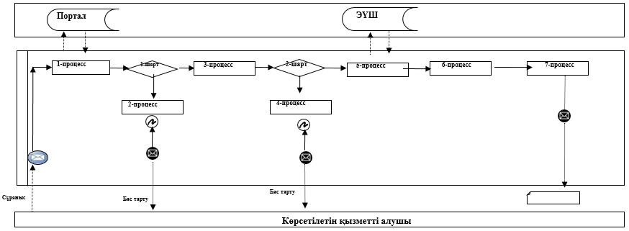

      Аббревиатураларды түсіндіру:

      Портал – www.egov.kz "электрондық үкімет" веб-Порталы;

      ЭҮШ – "электрондық үкімет" шлюзі.

|  |  |
| --- | --- |
|  | "Архивтік анықтамалар, архивтік құжаттардың көшірмелерін немесе архивтік үзінділер беру" мемлекеттік көрсетілетін қызмет регламентіне 2-қосымша |

**"Архивтік анықтамалар, архивтік құжаттардың көшірмелерін немесе архивтік үзінділер беру" мемлекеттік көрсетілетін қызметті көрсету бизнес-процестерінің анықтамалығы**

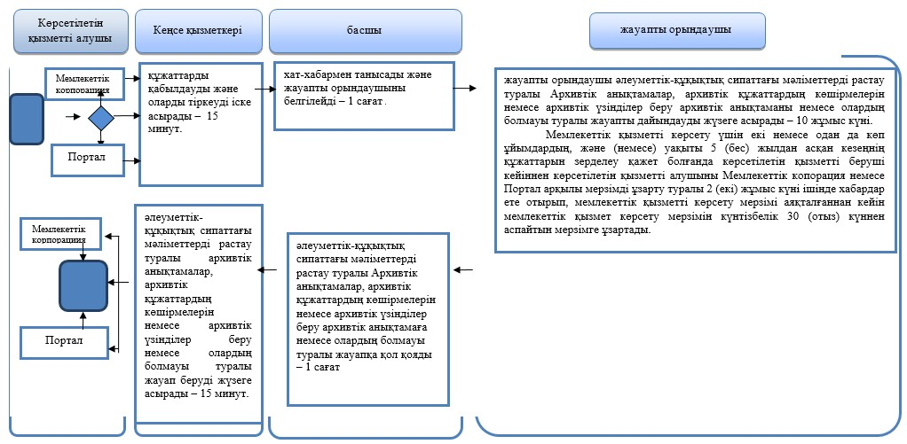

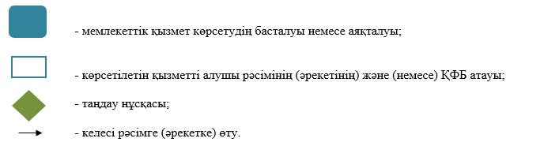

|  |  |
| --- | --- |
|  | Ақмола облысы әкімдігінің 20__ жылғы _____ №______________ қаулысына қосымша |

**Ақмола облысы әкімдігінің күші жойылды дептанылған**  
**қаулыларының тізбесі**

      1. Ақмола облысы әкімдігінің "Архивтік анықтамалар беру" мемлекеттiк көрсетілетін қызмет регламентiн бекiту туралы" 2015 жылғы 22 мамырдағы № А-5/219 қаулысы (Нормативтік құқықтық актілерді мемлекеттік тіркеу тізілімінде № 4841 болып тіркелген, 2015 жылғы 10 шілдеде "Әділет" ақпараттық-құқықтық жүйесінде жарияланған);

      2. Ақмола облысы әкімдігінің "Мұрағаттық анықтамалар беру" мемлекеттiк көрсетілетін қызмет регламентiн бекiту туралы" Ақмола облысы әкімдігінің 2015 жылғы 22 мамырдағы № А-5/219 қаулысына өзгерістер енгізу туралы" 2017 жылғы 1 шілдедегі № А-7/294 қаулысы (Нормативтік құқықтық актілерді мемлекеттік тіркеу тізілімінде № 6046 болып тіркелген, 2017 жылғы 21 тамызда Қазақстан Республикасы нормативтік құқықтық актілерінің электрондық түрдегі эталондық бақылау банкінде жарияланған);

      3. Ақмола облысы әкімдігінің "Архивтік анықтамалар беру" мемлекеттiк көрсетілетін қызмет регламентiн бекiту туралы" 2015 жылғы 22 мамырдағы № А-5/219 қаулысына өзгеріс енгізу туралы" Ақмола облысы әкімдігінің 2018 жылғы 14 мамырдағы № А-5/213 қаулысы (Нормативтік құқықтық актілерді мемлекеттік тіркеу тізілімінде № 6648 болып тіркелген, 2018 жылғы 15 маусымдағы Қазақстан Республикасы нормативтік құқықтық актілерінің электрондық түрдегі эталондық бақылау банкінде жарияланған).

© 2012. Қазақстан Республикасы Әділет министрлігінің «Қазақстан Республикасының Заңнама және құқықтық ақпарат институты» ШЖҚ РМК